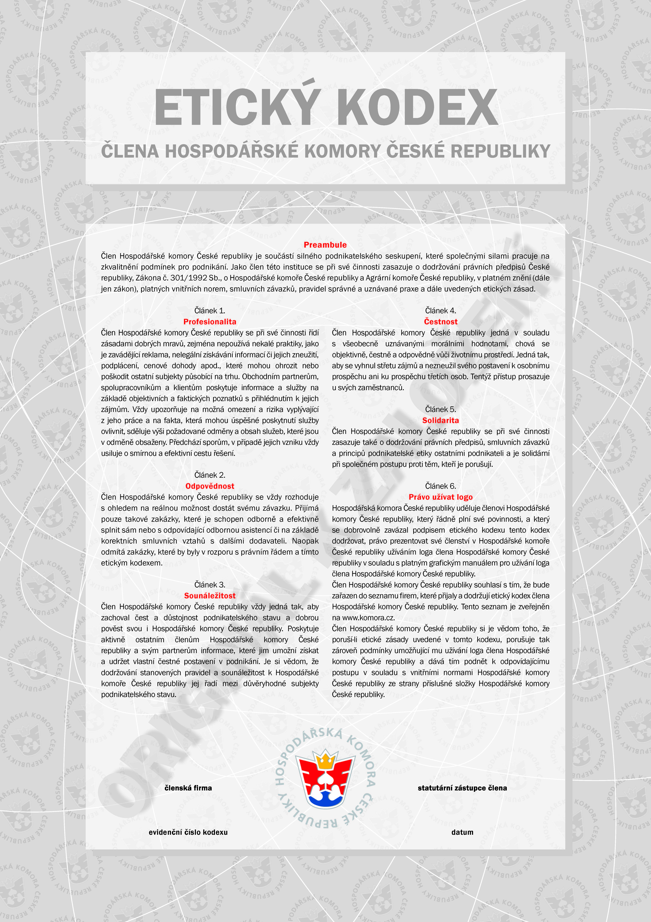

Název firmy Jméno a příjmení, funkce
Adresa

IČ:

124/7090 datum

